

毕 业 设 计

题 目：
学生姓名：
学 号：
二级学院：信息科学与工程学院
专 业：计算机科学与技术
班 级：2015级01班
指导教师姓名及职称：吴浪 讲师
起止时间：

基于PHP技术的汽车租赁管理系统的设计与实现
摘要：本论文主要内容是介绍基于PHP技术的汽车租赁管理系统的设计与实现的过程。本系统后台采用PHP技术、前端采用Vue的开源框架，是基于B/S模式和MVC框架模型的一个web系统。系统功能主要针对需要租车的普通用户、租车企业中管理租车业务的员工、企业内具有更高权限管理者三类角色进行开发。本系统包括的功能有：网上对汽车租赁的预约功能，业务员对生成订单的管理功能、企业管理者对系统的例如人员权限、后台数据管理功能。本系统将方便到人们日常出行、旅游时对短时汽车租赁的需求，也将为企业高效处理租赁过程的各种数据，缩短租赁汽车过程的时间，提高企业运营效率。本论文的研究是对提高用户体验性、加快汽车租赁的自动化过程和对租赁行业良性发展具有重要意义。
关键词：PHP；Vue；B/S；汽车租赁

Design and Implementation of Mobile Phone Sales Online Business System Based on JSP Technology

Abstract:
Key words:

目录
1 概述 1
1.1 系统研究的背景和意义 1
1.2 论文主要的研究内容和组织结构 1
1.3 关于系统技术解决方案 2
1.3.1系统的MVC框架模式 2
1.3.2 系统的前端开源框架Vue 2
1.3.3 系统开发及运行环境 2
2 可行性分析 3
2.1 技术可行性 3
2.2 经济可行性 3
3 需求分析 3
3.1系统功能需求分析 3
3.1.1 会员用户功能需求 3
3.1.2 系统管理员用户功能需求 4
3.2 系统数据流图 4
3.3 性能需求分析 5
4 系统概要设计 5
4.1 系统总体功能模块 5
4.2 系统模块分析 5
4.2.1 公共模块 5
4.2.2业务员模块 6
4.2.3 系统管理员模块 6
4.3 系统数据库的E-R模型 7
4.3.1 实体属性图 7
4.3.2 系统实体联系图 10
5 系统详细设计和实现 11
5.1 数据库的逻辑设计 11
5.2 公共模块设计 14
5.2.1 商品浏览模块 14
5.2.2 注册模块 15
5.2.3 用户登录 17
5.2.4 购物车 18
5.2.5 新闻浏览模块 19
5.3 会员用户模块 19
5.3.1 手机订购 19
5.3.2 用户订单管理 21
5.4 管理员用户模块 22
5.4.1 管理员用户界面 22
5.4.2 手机商品信息管理模块 23
5.4.3 用户管理模块 25
5.4.4 新闻管理模块 26
5.4.5 订单管理模块 28
6 系统测试 30
6.1 测试目的 30
6.2 测试用例 30
6.2.1 用户登录模块测试 30
6.2.2 手机信息管理模块测试 32
6.2.3 手机订购模块测试 34
6.2.4 订单管理模块测试 36
7 结语与展望 39
参考文献 40
致谢 41

基于PHP技术的汽车租赁管理系统的设计与实现

1 概述

1.1 系统研究的背景和意义
<--这里需要找一个论文或者期刊的论点应用，论文最底下注释一写来源--> ^{[1]}。
计算机进入到社会的各个领域，帮助解决各种各样的行业问题，像是汽车租赁的公司更加需要借助计算机技术来对企业的业务数据进行高效管理。当前时代处于共享经济、汽车租赁爆发的时代，随着社会的发展，越来越多人对出行有较高要求，从传统的公共交通工具如公共汽车，到如今的网约车、短时汽车租赁，各种出行方式百花齐放。现今汽车租赁的概念也被越来越多人提及。很多时候，如上下班通勤、日常短途出行、外地出差等情况下，汽车租赁是一个很好的选择，而目前我国已获得驾照的人占汽车保有量的三分之二，在一二线城市中，对于那些日常通勤的白领和一些商务出差，将来私家车出行的需求一定很大，而汽车租赁将带来一种更快捷、方便、灵活的出行方式。据预测，2019 年我国汽车租赁行业市场规模将达到 500 亿元，未来我国的汽车租赁行业拥有广阔的发展前景。
在以往的汽车租赁企业中，办理往往会存在很多繁琐过程，有很多公司的租赁业务处理还有很大部分存在单纯人工处理，很多对车辆管理个客户业务请求都是人工在处理，由于这些过程存在对应关系，所以传统公司人工用电话预定租赁业务，业务又要兼顾处理汽车信息诸如这种工作使得工作量大而又复杂，所以汽车租赁系统的开发将改善这些问题，利用计算机处理大量数据，可以使企业的工作效率提高，系统可以统筹兼顾，清晰得看到各种数据，有助于企业管理者更好管理租赁业务，公共交通使能源得到最大化使用，为环保出一份力。同时客户通过这个租赁管理系统，极大地方便日常出行，通过该系统给用户多一种更方便的出行方式的选择，而且免去以往传统的租车繁琐的过程。所以汽车租赁系统的的开发对时代发展是很有必要的。通过本课题的研究，要帮助到人们日常出行的租赁需求、有效地对上述企业问题进行解决。
PHP是一种创建动态交互性站点的强有力的服务器端脚本语言，是当今比较编写网站比较流行的语言。基于环境：WAMP（Windows+Apache+mysql+PHP）搭建的后台有是很成熟的网页开发环境，而基于PHP有很多开源框架可供使用，再结合前端交互性友好的Vue框架，这些技术也是现今比较流行的网站开发技术，很适合高效开发本web系统。

1.2 论文主要的研究内容和组织结构
本论文主要研究内容是基于PHP技术汽车租赁系统的开发，通过真实调研租车企业在租赁过程的流程、在网上查阅汽车租赁行业的相关资料和通过线下调研人们对租赁汽车的需求，收集需求并分析需求和功能开发的可行性，开发过程中所用到的关键技术：PHP框架技术、前端交互技术，其在开发过程中进行进一步研究总结。达到用户功能模块的详细设计与实现，最终能让系统能满足需求实现对应功能并高效运行。论文的组织结构如下：
第一章：概述，主要介绍了论文选题的背景和开发的意义，阐述论文的研究内容和组织结构，系统中所用到的关键技术的解析。
第二章：系统可行性分析，介绍了系统的技术可行性和经济可行性。
第三章：系统的需求分析，介绍了用户的功能需求和系统的性能需求。
第四章：系统的概要设计，介绍了系统功能模块的划分和总模块和系统数据库的E-R建模。
第五章：系统的详细设计和实现，介绍了系统主要功能模块的设计、功能模块的逻辑数据流及其核心代码的实现。
第六章：系统测试，对系统的核心功能进行白盒测试和黑盒测试，分析测试结果。
第七章：结语和展望，介绍了本人在开发过程中的技术总结以和对系统未来发展的感想。

1.3 系统技术解决方案

1.3.1 MVC框架模式
MVC全名是Model View Controller，是模型(model)－视图(view)－控制器(controller)的缩写，用一种业务逻辑、数据、界面显示分离的方法组织代码，将业务逻辑聚集到一个部件里面，在改进和个性化定制界面及用户交互的同时，不需要重新编写业务逻辑。MVC被独特的发展起来用于映射传统的输入处理和输出功能在一个逻辑的图形化用户界面的结构中。它强制性的使应用程序输入、处理和输出分开。PHP的很多开源框架是基于MVC模式，这种模式在开发过程中开发者会对项目的数据处理逻辑有比较清晰的结构化理解，这种模式也很友好支持对前后端分离的网站的开发支持，使得前端交互与后端之间的联系更加友好

1.3.2 系统的前端开源框架Vue
Vue.js 是构建 Web 界面的 JavaScript 库，是一个通过简洁的API提供高效的数据绑定和灵活的组件系统，是一套用于构建用户界面的渐进式框架。Vue交互非常友好，只聚焦于视图层，仅需要从后台获取到网页的数据，就可以完成页面的渲染和一些前端的交互。在实际开发过程中，Vue可以很友好支持组件化开发，可以将网页划分为各个组件，过尽可能简单的 API 实现响应的数据绑定和组合的视图组件。Vue使用的是MVVM（Model-View-ViewModel）的框架模式：本质上就是MVC 的改进版，MVVM 就是将其中的View模型的状态和行为抽象化，让将视图View模型完全和业务逻辑分开，ViewModel层双向绑定数据使得数据在页面能自动渲染。Vue渲染页面的过程如下图：
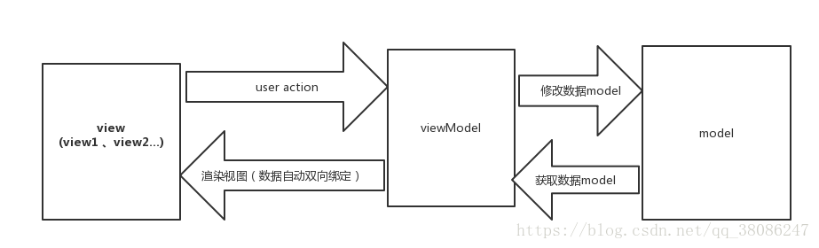

1.3.3 系统开发及运行环境
一、硬件环境
操作系统：Window 10
CPU：Intel(R) Core(TM) i7-4210U CPU
内存：8G
二、软件环境
开发平台：phpstorm、webstorm
后端集成环境：phpstudy
数据库：MySql5.5
服务器：Apache
客户端：Chrome、火狐浏览器

2 可行性分析

2.1 技术可行性
本系统网站所运用到的技术栈：PHP+MySQL+Apache（后端）、Vue+css（前端）；采用PHP技术进行服务器脚本开发的，<- 添加mysql相关资料的引用（mysql的作用优点）->数据库使用MySQL关系数据库，MySQL数据库能够与PHP完美结合，流行运用在中小型网站上，有很多成功例子可以借鉴。服务器是使用Apache，<- 添加Apache相关资料的应用（Apache的好处） ->是非常稳定安全的免费服务器。后台环境集成使用phpstudy管理使得环境易于扩充功能，使操作人员更容易管理。目前我已基本掌握PHP、SQL理论、前端网页知识等基础知识技术，网络资料和书籍也有提供了许多关于这些技术的指导方法，所以使用以上技术开发汽车租赁系统是可行的。

2.2 经济可行性
本系统由本人独自完成开发，没有涉到其他人员费用，使用到的硬件工具为本人笔记本电脑，本系统设定的运行环境规模比较小，本人电脑配置完全可以正常运行该系统；开发所涉及到的开发软件和解决方案大部分是开源免费的，所要付费的软件也可以在网上所购得，花费在合理范围内。由于本系统的定位是在小型的汽车租赁店用，若应用在小型汽车店上，本系统提高业务效率，减少人员的劳动和给用户带来方便的收益是远远大于开发和运营维护的费用。

3 需求分析

3.1系统功能需求分析
主要功能需求分析如下：
（1）车辆信息查询：游客和会员都可以通过租赁系统查看到企业发布的相关公告，通过提交的时间、网点位置信息，可以查询到空闲汽车租赁相关的信息。
（2）会员注册登录功能：用户可以输入实名信息注册，进过人工核实后即成为会员，成为会员的用户登录既可以租赁汽车。
（3）用户信息管理：会员登录后可以对自己的账户信息、资产进行修改管理。
（4）预定车辆：会员提交预定日期、车辆所在的门店、车辆类型即可以预定车辆。
（5）会员订单管理：会员可以查看自己的订单，对正在进行的订单发送维修、续租等请求给业务员。
（6）业务员订单处理：业务员接收到系统新提交的订单进行核对信息，出车安排；接收到正在进行的订单请求，做出反馈；车辆租赁结束后接收到系统发来的还车通知，处理汽车的还车手续。
（7）汽车管理：业务员可以从系统录入新出租的汽车，可以对损坏、维修的汽车进行登记，更改汽车信息。
（8）权限管理：管理员可以管理系统中所有角色的权限，通过提交修改权限请求，可以注销假信息有违反记录的会员、可以管理业务员的权限，限定业务员只能进入系统的某些功能模块
系统模块数据流图：
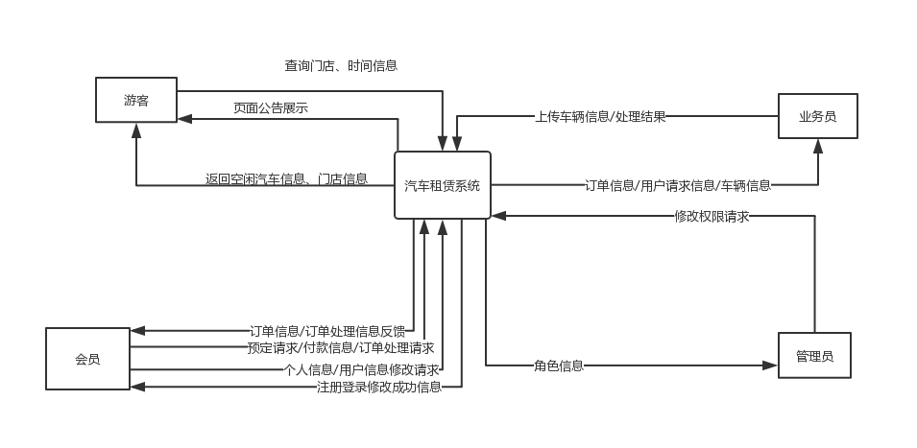
图3-1汽车租赁系统数据流图

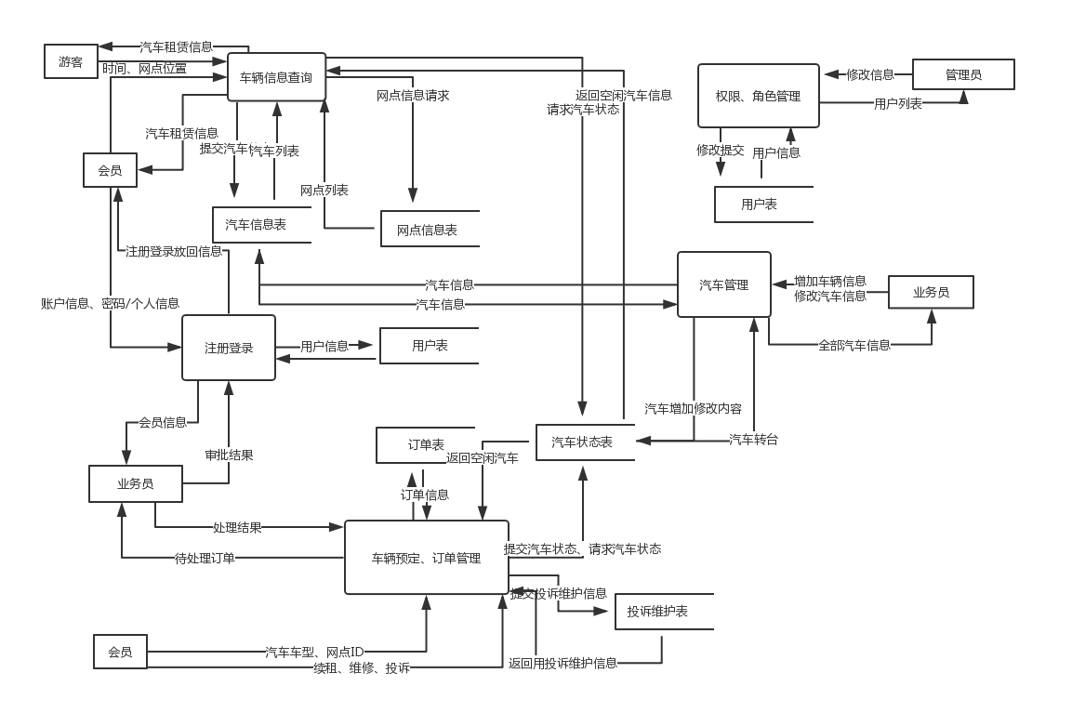

图3-1汽车租赁子功能数据流图

3.2 性能需求分析
一、易用性分析：本系统是web系统，只需要正常的浏览器就可打开使用本系统，前端界面使用为单页面，交互友好，采用前后端分离的形式异步刷新网页能给用户一个很好的操作体验，用户很容易通过界面操作提价租赁需求和其他服务；业务员管理页面是一个传统的仪表盘形式管理网站的管理器，界面简洁干净通，过管理器的各个菜单操作，基本能满足业务员的工作需求。所以系统是非常以用的。
二、安全性：本web系统是基于WAMP：Windows、Apache、mysql、PHP部署开发的，这种方案已经是很成熟的开发方案了，系统本身的安全性是比较高的；对于系统中的数据安全性，开发过程已经采用很多方案如：用户敏感数据的加密存储、用户权限的全局路由限制、防SQL注入的方案，所以系统的安全性是有一点的保障的。
三、实用性：本系统的面向用户是有城际郊游需要，特别是短途日租的旅客，旅客可以提前通过系统预定车辆，安排行程，通过本系统查询到某个时间段的空闲车辆、车辆日租价格等所有车辆信息，通过系统的预定来满足自己的需求，大大节省了短租车的办理手续、办理过程时间；而业务员也可以通过本系统的管理，减轻很咨询、数据处理工作，通过线下调研，本系统尽量能满足现今租车过程的大部分功能业务，分析用户人群、处理业务的业务员的需求，开发出友好便捷具有使用性的系统。

4 系统概要设计

4.1 系统总体功能模块
通过对系统的需求分析之后，基于PHP技术的汽车租赁管理系统的总体功能结构如图4-1所示。
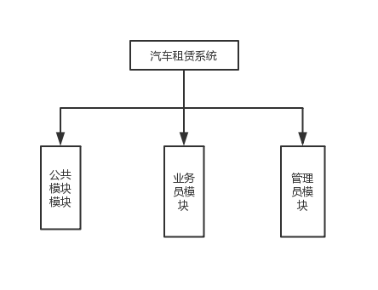
图4-1 总体功能设计图

4.2 系统模块分析

4.2.1 公共模块
系统的游客、会员都可以访问本租车系统的的公共主页模块、通过选着自己的租车时间、租车地点可以浏览空闲汽车的信息，如价格、汽车配置、车龄等信息；游客可以在公共模块上注册成为会员，成为会员需要上传自己的个人证件、驾驶证、个人半生照，通过验证（人工验证、机器验证）后即可成为会员，成为会员后才能在本租车系统上进行正常的租车业务操作；注册成功的会员就可以管理自己的个人信息，个人财产，预定车辆。在订单进行的时候，用户也可以对订单进行管理操作：用户在行驶过程中遇到车辆故障，可以在订单中发送故障维修请求，业务员接收到请求后会通过车辆请求位置，而进行派送维修或者配送临时备用车；在订单进行时，用户可以正常使用还车、续租请求功能。业务员在完成订单后也可以对订单进行评价投诉。系统的公共模块设计如图4-2所示。
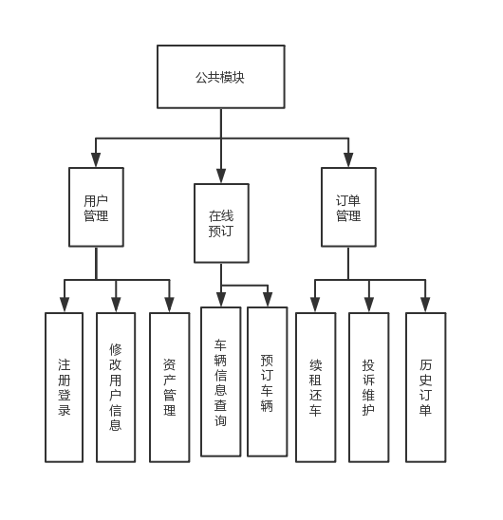

图4-2 公共模块设计图

4.2.2业务员模块
在会员用户选择好租车的地点、时间、车辆型号，确定预订后，系统会生成一个订单，业务员需要对这些订单从生成到订单完成的整个过程的管理操作。当订单生成，业务员需要安排出车时间，在规定时间将车辆交付给会员用户；在订单进行的时候，需要处理用户请求的维修、续租、还车等业务。业务员也需要对车辆信息进行管理，当网店有新的车辆需要上线出租的时候，业务员可以录入车辆信息，或者修改车辆信息；当车辆达到报销的年限或者不符合上路，业务员将车辆信息从公共模块移除；业务员还可以对会员用户进行管理，如果用户出现什么违反规定、违反交通规程等行为，业务员可以限制用户的租车权限。本租车系统的业务员模块设计如图4-3所示。
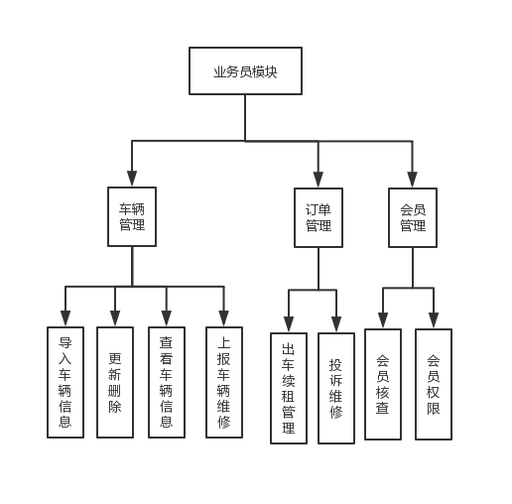

图4-3 业务员功能模块

4.2.3 系统管理员模块
管理员是本系统权限最高的的用户，一般是该系统的管理者所以，管理员用户的可以创建管理员用户、创建业务员用户，可以管理用户角色，以及对这些用户的的相对应模块操作的权限进行管理。对系统的全部数据进行查看管理。系统管理员功能模块如图4-4所示。
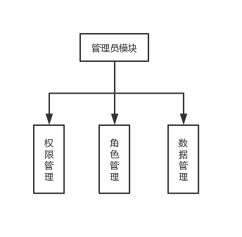
图4-4 系统管理员功能模块

4.3 系统的数据库E-R模型
E-R图也称实体-联系图(Entity Relationship Diagram)，提供了表示实体类型、属性和联系的方法，用来描述现实世界的概念模型<-- 这里需要添加E_R图的概念以及相关的引用-->。实体代表系统中客观存在的实物，实体有：会员、业务员、汽车；<--还差一段被系统er描述—看以前的资料总结er设计的过程>
系统的实体属性关联分析：
- 会员用户信息：用户编号、姓名、性别、登录号、密码、年龄、身份号、驾驶证号、联系地址、个人信用等级、投诉记录、违章维修记录编号、我的资产、我的订单编号；会员可以查询空闲汽车信息、可以产生订单。
- 业务员：业务员编号、职位、姓名、性别、年龄、权限、身份证号。业务员负责处理订单，管理汽车表
- 车辆信息包括：车辆编号、车牌号、车系、违章维修记录编号、颜色、出厂时间、等；每个车辆有唯一的ID，每个车系对应多个车辆，每辆车对应唯一的车系。
- 车系信息：车系编号品牌、图片、车辆类型、座位数、燃料类型、排量等；每个款车系可对应多辆汽车。
- 车辆状态：车辆编号、起租时间、租赁天数等；每个车辆状态对应唯一的车辆。
- 租车网点：网点编号、网点地址、网点库存等。每辆车只属于唯一的网点。
- 违章维修记录：车辆编号、违章维修记录编号、违章类型、维修原因、维修备注。
- 订单信息：订单编号、车牌号、业务员编号、客户编号、门店编号、客户姓名、出车时间、还车时间、总费用、基础服务费、其他费用、续租时间、违章维修编号、租车进度。每个订单对应唯一的车辆，每辆车可以有多个有不同的订单。

4.3.1 实体属性图

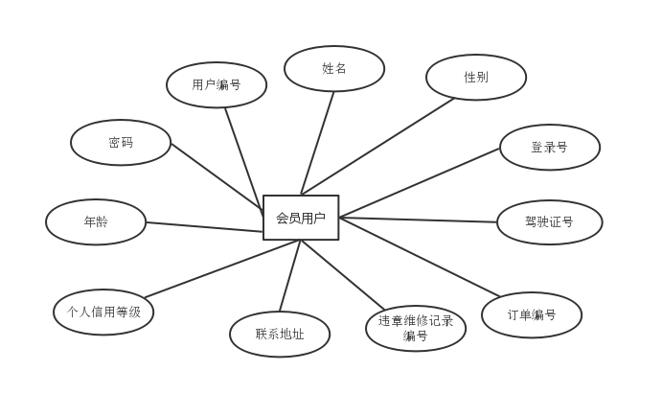
4-5会员用户信息实体属性图

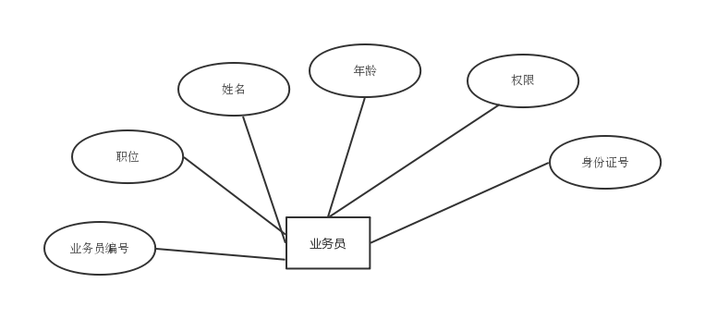
图4-6业务员实体属性图
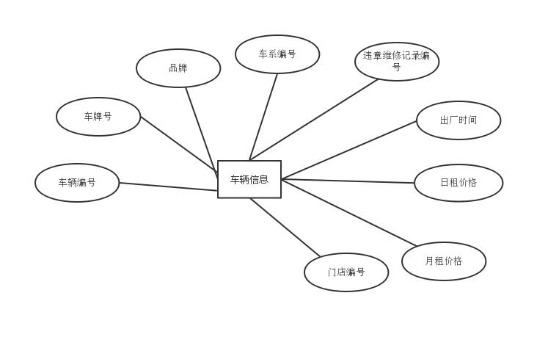
图4-7汽车信息实体属性图
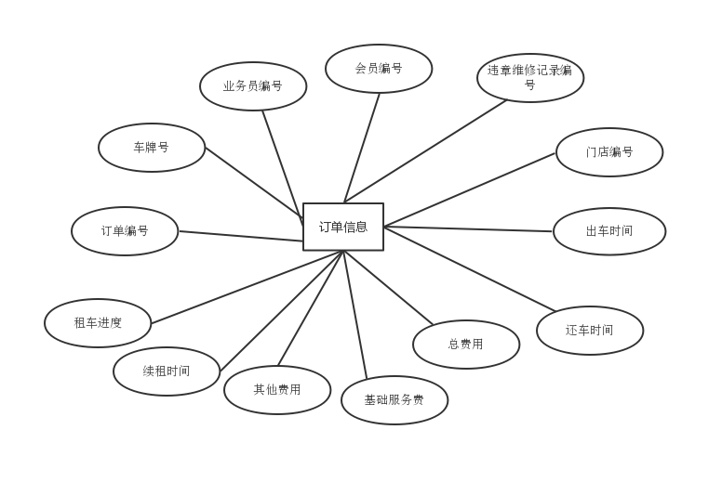
图4-8 订单实体属性图
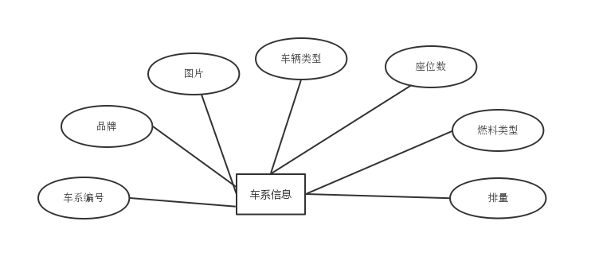
图4-9车系实体属性图

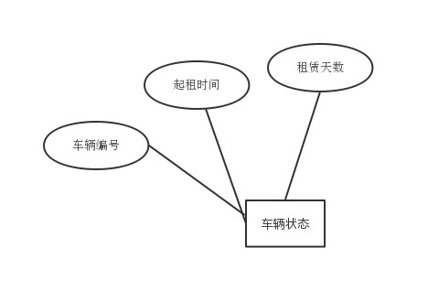
图4-10汽车状态实体属性图

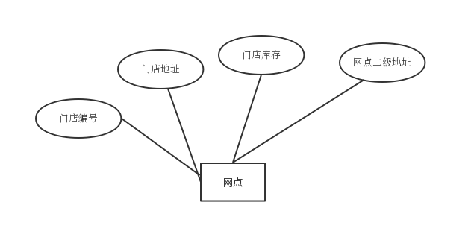
图4-11 网点实体属性图
4.3.2 系统实体联系图
汽车租赁系统管理系统实体联系图如图4-12所示。
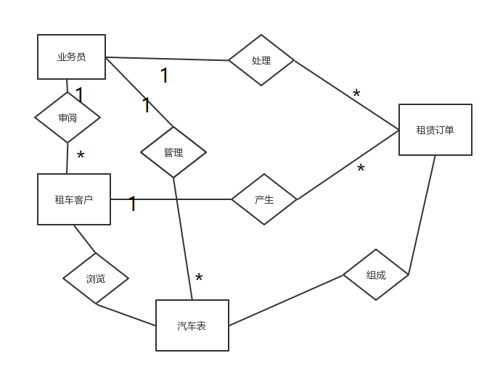
图4-12系统总实体联系图

5 系统详细设计和实现

5.1 数据库的逻辑设计
根据数据库的实体属性图和实体联系图，本系统设计出系统主要的数据库表表，分别是会员用户表，业务员信息表
会员用户表示用来存储会员信息的，如表5-1所示。
表5-1 会员信息表
列名 | 含义 | 数据类型 | 是否可空 | 主键
id | 会员编号 | int | 否 | 是

u_name  u_pwd  u_driver_license  u_sex  u_msg  u_time  u_num  u_driver_photo1  u_driver_photo2  u_rank | 用户名  密码  证件号  性别  资产  注册时间  电话号码  证件照URL  证件照URL  用户等级 | varchar(30)  varchar(78)  bigint  int  text  date  bigint  varchar(70)  varchar(70)  int | 否  否  否  否  否  否  否  否  否  否 | 否  否  否  否  否  否  否  否  否  否

业务员信息表示用来存储业务员、管理员相关信息的表，如表5-2所示。
表5-2 业务员信息表表
列名 | 含义 | 数据类型 | 是否可空 | 主键
id | 业务员编号 | Bigint | 否 | 是
name | 名字 | varchar(50) | 否 | 否
position | 职位 | varchar(50) | 是 | 否
Role_id | 角色 | int | 是 | 否
Age | 年龄 | int | 是 | 否
num | 身份证号码 | bigint | 是 | 否

汽车信息表是存储汽车配置和租赁价格等详情信息的表，如表5-3所示。
表5-3 汽车信息表
列名 | 含义 | 数据类型 | 是否可空 | 主键
id | 汽车编号 | bigint | 否 | 是
car_number | 汽车号码 | varchar(20) | 是 | 否
car_repair_id  car_store_id  car_id | 汽车维修号  汽车网点  汽车型号编号 | Int  Int  Int | 是  是  是 | 否  否  否

新闻表是存储商城的新闻信息的表，如表5-4所示。
表5-4 新闻表
列名 | 含义 | 数据类型 | 是否可空 | 主键
news_id | 新闻id | int | 否 | 是
news_title | 新闻标题 | varchar(255) | 否 | 否
news_content | 新闻内容 | Text | 是 | 否
news_date | 新闻日期 | date | 是 | 否
news_image | 新闻图片 | varchar(255) | 是 | 否

订单项表是存储订单项信息的表，如表5-5所示。
表5-5 订单项表
列名 | 含义 | 数据类型 | 是否可空 | 主键
itemid | 订单项id | varchar(50) | 否 | 是
count | 商品数量 | int | 否 | 否
subtotal | 商品总价 | double | 是 | 否
pid | 对应商品id | varchar(50) | 是 | 否
oid | 对应订单id | varchar(50) | 是 | 否

订单表是存储用户所创建订单的详细信息的表，如表5-6所示。
表5-6 订单表
列名 | 含义 | 数据类型 | 是否可空 | 主键
oid | 订单id | varchar(50) | 否 | 是
ordertime | 订单时间 | datetime | 是 | 否
total | 订单总金额 | double | 是 | 否
state | 付款状态 | int | 是 | 否
name | 收货人名字 | varchar(20) | 是 | 否
telephone | 收货人手机 | varchar(20) | 是 | 否
uid | 用户登录id | varchar(50) | 是 | 否
remark | 备注信息 | varchar(500) | 是 | 否
express | 快递公司 | varchar(50) | 是 | 否
expressnumber | 快递单号 | varchar(50) | 是 | 否

用户表是存储用户信息的表，如表5-7所示。
表5-7 用户表
列名 | 含义 | 数据类型 | 是否可空 | 主键
uid | 用户id | varchar(50) | 否 | 是
username | 用户名 | varchar(20) | 是 | 否

续表5-7
列名 | 含义 | 数据类型 | 是否可空 | 主键
password | 密码 | varchar(20) | 是 | 否
email | 邮箱地址 | varchar(20) | 是 | 否
telephone | 电话 | varchar(20) | 是 | 否
birthday | 生日 | varchar(20) | 是 | 否
gender | 性别 | varchar(10) | 是 | 否

管理员表是存储管理员信息的表，如表5-8所示。
表5-8 管理员表
列名 | 含义 | 数据类型 | 是否可空 | 主键
mid | 管理员id | int | 否 | 是
account | 管理员账号 | varchar(20) | 是 | 否
password | 密码 | varchar(20) | 是 | 否

5.2 公共模块设计

5.2.1在线预订模块
游客、会员等所有用户都可以通过在线预订模块来查询系统上的所有空闲汽车信息，车辆信息查询界面如图5-1所示：
<-->
图5-1 车辆查询界面

用用户想要租车，要先注册成为会员，注册成功后登录网站，填选好自己取车的地点和时间，系统会显示相对应时间空闲和相对应区域空闲车辆的列表图片和的简略信息，点击相应的汽车可以查看汽车详细信息和确定预定汽车，确定预定后会生成对应的费用取车时间等订单信息，生成订单表后系统会通知后台业务员，业务员安排相应的车辆出车。预订车辆过程确认订单的界面如图5-2所示。
<-->

图5-2 确认订单界面

预订车辆流程图5-3所示：
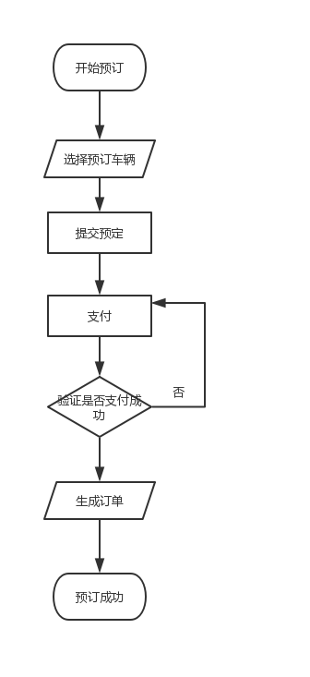
图5-3 预订车辆流程图

预订车辆数据流图5-3所示：
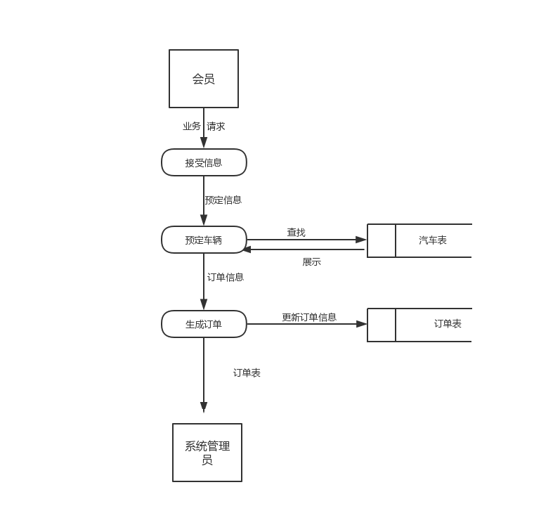
图5-4 预订车辆数据流图

预订车辆主要实现代码：
/*输入：id:汽车ID，startTime：起租时间，endTime：还车时间
返回：message：是否预订成功，order[]:成功返回汽车信息数组
*/
public function myorder()
{
$startTime=input('startTime')/1000;
$endTime=input('endTime')/1000;
$carId=input('carId');
$uid=input('uid');
$stid = input('stid');
// 测试用户的合法性
$user = User::get($uid);
$userpower = $user->u_status;
if($userpower==0){
$data['message'] = '-5'; //用户审核还没有通过，不能预订
echo json_encode($data);
return;
}
// 先插入临时表
$carsready = new Carsready;
$carsready->endTime =$endTime ;
$carsready->carId =$carId ;
$carsready->startTime =$startTime ;
if(!$carsready->save())
{
$data['message'] = '-3'; //插入出错，无法预订
echo json_encode($data);
return;
}
$id = $carsready->id; //插入成功的id
// 查询是否有冲突的临时预订
$same = $carsready->hasorder($startTime,$endTime,$carId,$id);
if($same){
$cardelete = Carsready::get($id);
$cardelete->delete(); //删除临时数据
$data['message'] = '0'; //在同一时间跟别人的预订有冲突，排序比较后的用户，无法预订
echo json_encode($data);
return;
}
// 查询订单表是否有冲突
$carstatusModel = new Carstatus;
$same1 = $carstatusModel->hasorderstatus($startTime,$endTime,$carId);
if($same1){
$cardelete = Carsready::get($id);
$cardelete->delete(); //删除临时数据
$data['message'] = '-1'; //订单表在之前已经有别人的预订了，无法预订
echo json_encode($data);
return;
}

5.2.2注册模块
游客可以登录本系统注册成为会员，注册成为会员需要等级用户的真实个人信息，上传个人证件包括驾驶证身份证等证件，通过系统或者人工核验，通过信息核验即可成为系统会员。
成为会员的用户，需要登录系统方可以进行车辆租赁等操作。注册、登录的界面如图5-4和5-6

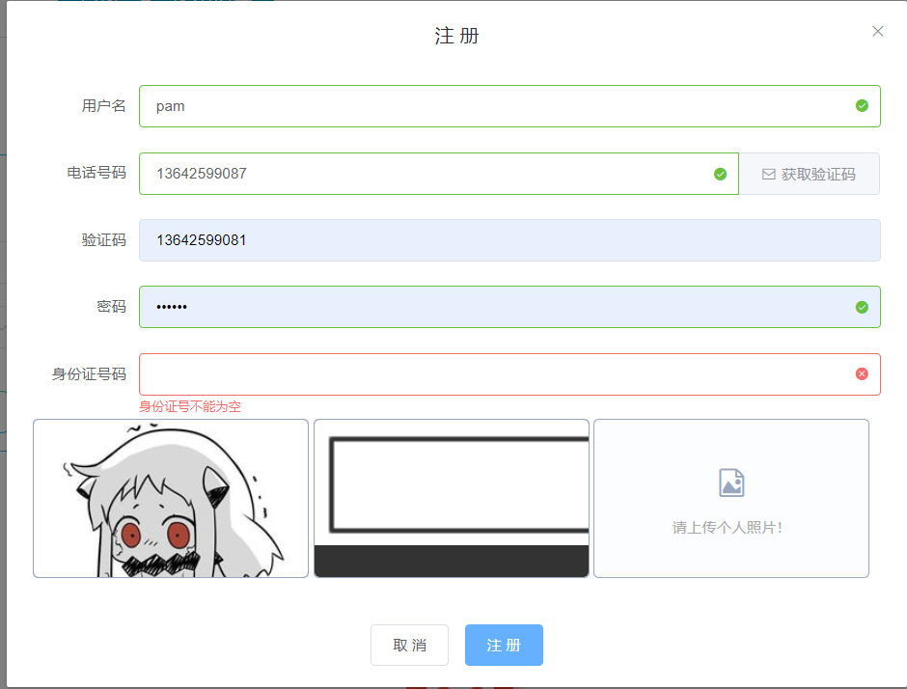
图5-4 注册界面
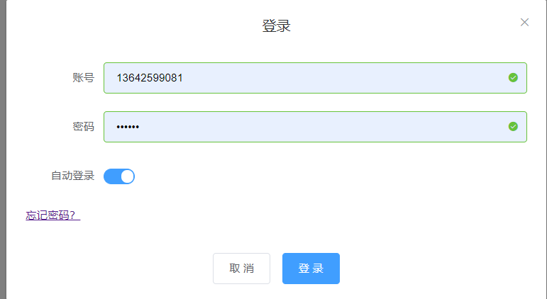

图5-5 登录界面

注册、登录流程图如图5-6所示。
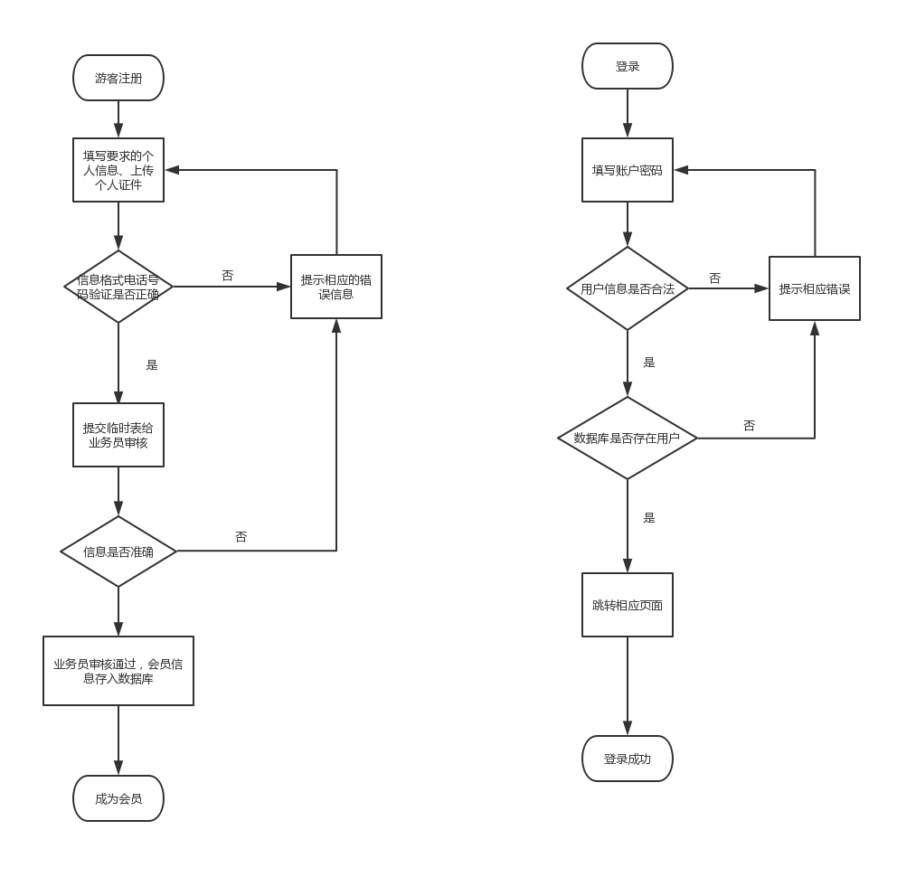
图5-6 注册登录流程图
注册核心代码如下：

public function register()
{
$user = new UserModel;
try {
$imge1 =input('img1');
$imge2 = input('img2');
$imge3 = input('img3');
$num = input('num');
$name = input('name');
$driverNum = input('driverNum');
$pass = input('pass');
// 1、检查账号是否登录
$rename = $user->where('u_num',$num)->find();
if($rename){ //用户已经存在了
$row['message']=0;
echo json_encode($row);
return;
}else{
// 2、先存图片到本地,存放地址千万要写绝对地址
$path = 'E:/phpStudy/WWW/userphoto';
$name1 = $num."img1".rand(1,1000);
$name2 = $num."img2".rand(1,1000);
$name3 = $num."img3".rand(1,1000);
$im1 =base64_image_content($imge1,$path,$name1);
$im2 =base64_image_content($imge2,$path,$name2);
$im3 =base64_image_content($imge3,$path,$name3);
//3、 插入数据和图片
$user->u_name=$name;
$user->u_pwd=$pass;
$user->u_driver_license=$driverNum;
$user->u_num=$num;
$user->u_driver_photo1=$im1;
$user->u_driver_photo2=$im2;
$user->u_photo=$im3;
if($user->save()){ //成功注册
// 注册成功生成用户唯一的投诉帮助数据库
$uid = $user->id;
$chatdb = 'help'.$uid;
Db::query("CREATE TABLE $chatdb (id INT, sid INT,uid INT,sign INT,chat TEXT, test INT)");
$row['message']=1;
echo json_encode($row);
return;
}else{
$row['message']=-1; //注册失败
echo json_encode($row);
}
return;
}
} catch (Exception $e) {
$row['error'] = $e;
$row['message']=-2;
}
}

会员登录核心代码如下：
public function login()
{
$user = model('User');
$num=input('num');
$pass=input('userPwd');
$checkCcookie=input('checkCcookie');
$userInfo = $user->where('u_num',$num)->find();
if(!$userInfo){
$message['status'] = 0;
$message['err'] = 'fail';
$message['checklogin']='-1';
echo json_encode($message);
return;
}
// md5($pass)
$time = intval(time()/10);
$pw =$userInfo['u_pwd'].$time;
$pwd = md5($pw);
if($pass==$pwd){ //登录成功
// 写入cookie
session_start();
$_SESSION['name']=$userInfo['u_name'];
$_SESSION['status']="1";
$_SESSION['checklogin']='0';
//根据拿到的是否记住密码，写cookie，进行自动登录
if($checkCcookie){
//在这里写cookie
setcookie('num',$num,time()+60*60*24*3,'/');
setcookie('userPwd',$userInfo['u_pwd'],time()+60*60*24*3,'/');
}
$message['status'] = 1;
$message['checklogin']='0';
$message['name']=$userInfo['u_name'];
$message['u_id'] =$userInfo['id'];
echo json_encode($message);
return;
}else{
$message['status'] = 2;
$message['err'] = 'fail';
$message['checklogin']='1';
echo json_encode($message);
return;
}
}

5.2.3 用户信息管理
用户，用户信息管理如图5-7、5-8、5-9所示。
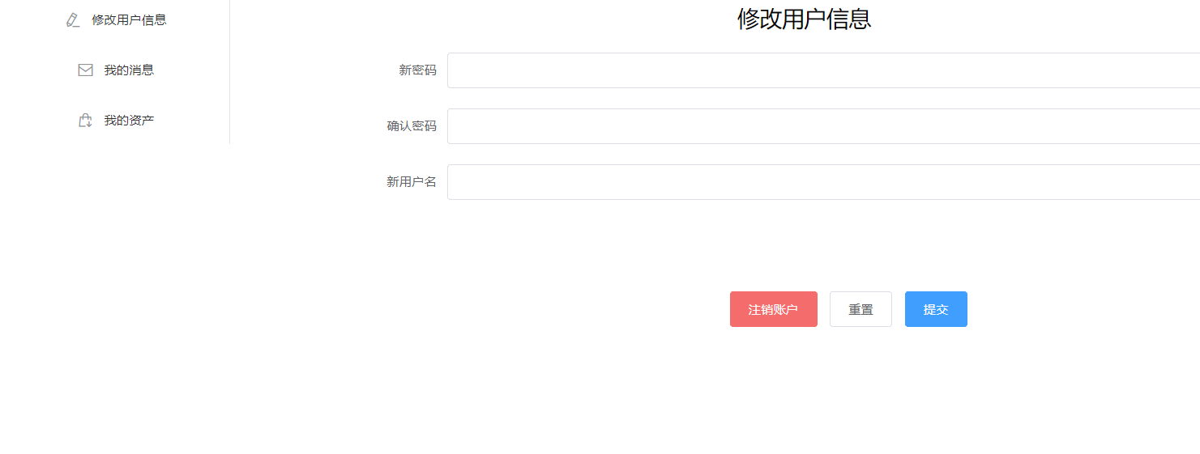
图5-7 修改用户信息界面
<-->

图5-8用户资产管理界面
<-->

图5-9信息界面
修改用户信息核心代码如下：

5.2.4 会员订单管理模块
会员用户下单后可以根据对自己的订单进行进一步的操作管理，订单管理提供的功能有：用户对当前订单进行的续租、还车操作；对出故障的车辆进行维修请求；对完成订单可以进行评价。订单管理模块界面如图5-7所示。

<-->
图5-10 订单管理界面
续租还车流程图如5-11所示：

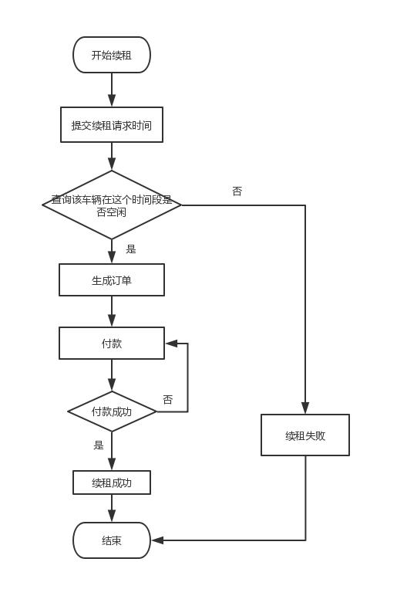
图5-11续租流程图

5.3业务员模块

5.3.1 车辆信息管理模块
业务员可以在系统中导入车辆信息、查看管理汽车信息。管理车辆信息如如图5-12所示。

图5-12 导入汽车信息界面
导入汽车信息流程图如5-12所示：

图5-13 导入汽车信息流程图

导入汽车信息关键代码如下：

5.3.2订单管理
会员用户预订汽车后，会产生租赁订单，业务员需要在订单进行中，处理会员用户发送回来的请求，做出相应的处理。订单管理界面如图5-14所示。

图5-14 用户订单管理界面
订单管理流程图如图5-15所示。

图5-15 订单管理流程图
会员用户订单管理主要代码如下：

5.4 管理员用户模块

5.4.1 用户权限管理模块
在本系统中，业务员可以对车辆管理模块、订单模块等模块进行操作，如果企业的管理者要限制部分业务员的某些模块的操作权限，可以在本模块中设置某个业务员的操作权限，更改业务员的角色。用户权限管理界面如图5-16所示。

图5-16 管理员用户界面

5.4.2系统数据管理模块
在系统的运营中，管理员可以管理系统运行相关的配置，系统数据管理模块如图5-17所示。

图5-17 系统数据管理界面

6 系统测试

6.1 测试目的
本次测试主要采用黑盒测试方法，黑盒测试就是将系统看成一个封闭的盒子，通过具体操作来检测系统存在的缺陷，以此来确定是否满足用户的正常使用^{[8]}。一旦发现问题，检查出导致问题的具体原因，然后解决问题从而提高系统质量，使系统更符合用户的使用习惯。

6.2 测试用例

6.2.1 用户登录模块测试
用户登录模块的测试用例如表6-1所示。
表6-1 用户登录注册测试
编号 | 操作步骤 | 输入数据 | 预期结果 | 实际结果
01 | 登录时不输入会员用户名和密码 | null  null | 登录失败，提示出错 | 登录失败，提示账号密码不能为空
02 | 输入正确的会员用户名和密码登录 | yonghu  zheshimima | 登录成功,进入手机商城首页 | 登录成功
03 | 输入错误的会员用户名密码登录 | yonghu  qweqwe | 提示密码或用户名错误 | 登录失败
04 | 输入正确的管理员用户和密码登录 | fengye  fengye | 登录成功，进入管理员管理界面 | 登录成功
05 | 输入错误的管理员用户密码进行登录 | fengye abcdef | 登录失败 | 登录失败

手机商城登录模块测试结果如图6-1到6-5所示。
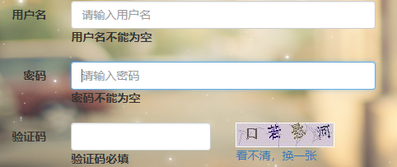
图6-1 编号1测试结果

图6-2编号2测试结果
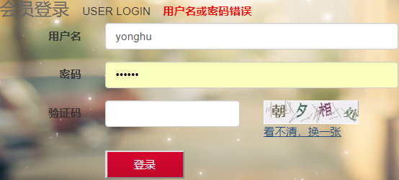
图6-3 编号3测试结果
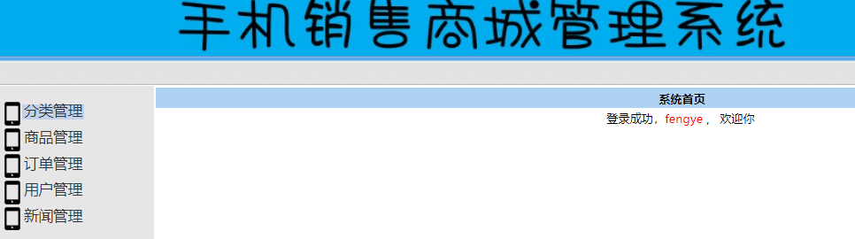
图6-4 编号4测试结果

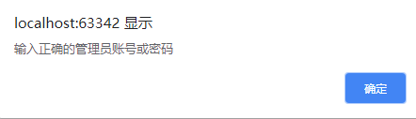
图6-5 编号5测试结果

6.2.2 手机信息管理模块测试
手机信息管理测试用例如表6-2所示。
表6-2 分类管理模块测试
编号 | 操作步骤 | 输入数据 | 预期结果 | 实际结果
01 | 点击添加分类 | 锤子 | 首页出现“锤子”分类 | 分类添加成功
02 | 点击删除分类 | 点击删除 | 首页“锤子”分类消失 | 分类删除成功
03 | 将“小米”分类改为“诺基亚” | 诺基亚 | 首页“小米”分类变为“诺基亚” | 修改成功
04 | 添加“魅蓝X”手机信息 | “魅蓝X”及相关信息 | 添加成功，首页出现“魅蓝X” | 添加成功
05 | 删除“魅蓝X”手机信息 | 删除‘’魅 | 删除成功，首页“魅蓝X”消失 | 删除成功

手机信息管理模块测试结果如图6-6到6-10所示。

图6-6 编号1测试结果

图6-7 编号2测试结果

图6-8 编号3测试结果

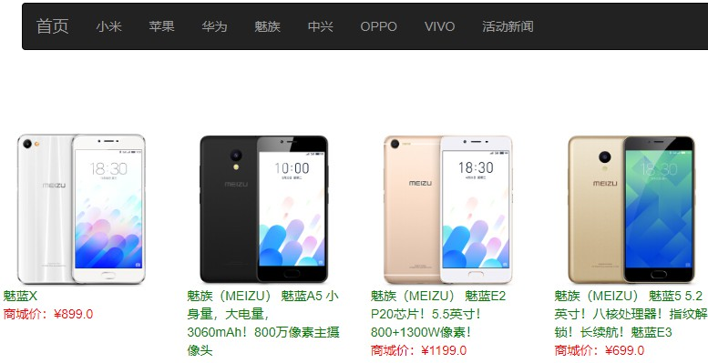
图6-9 编号4测试结果

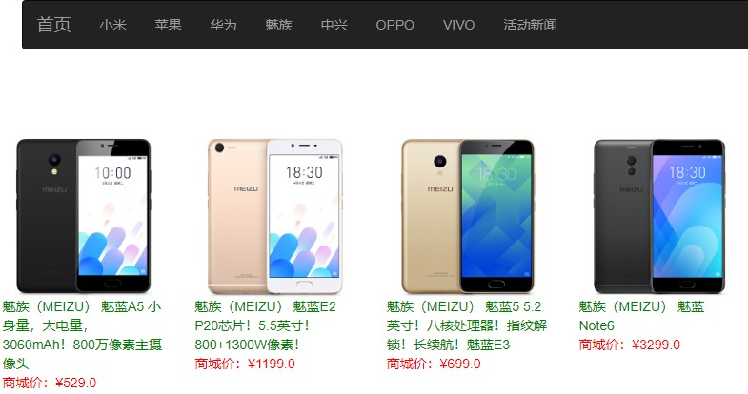
图6-10 编号5测试结果

6.2.3 手机订购模块测试
手机订购模块测试如表6-3所示。

表6-3 手机订购模块测试
编号 | 操作步骤 | 输入数据 | 预期结果 | 实际结果
01 | 添加物品到购物车 | 魅蓝A5 *10 | 购物车显示正确的数量和金额 | 添加成功，显示无异常
02 | 购买数量输入负数 | -10 | 数量有误，无法购买 | 提示购买数量不能为负数，无法购买
03 | 添加商品到购物车,接着继续添加商品进去 | 小米mix2 *2  红米5 *10 | 购物车显示为两次所添加的商品 | 添加成功，显示无异常
04 | 提交订单后不进行支付 | null | 创建订单成功，但显示未付款状态 | 用户界面和管理员界面订单显示未付款
05 | 提交订单后并完成支付 | OPPO R11s *1 | 点击我的订单有订单信息，后台有相关订单信息 | 用户界面和管理员界面有已支付的订单信息

手机订购模块测试结果如图6-11到图6-15所示。
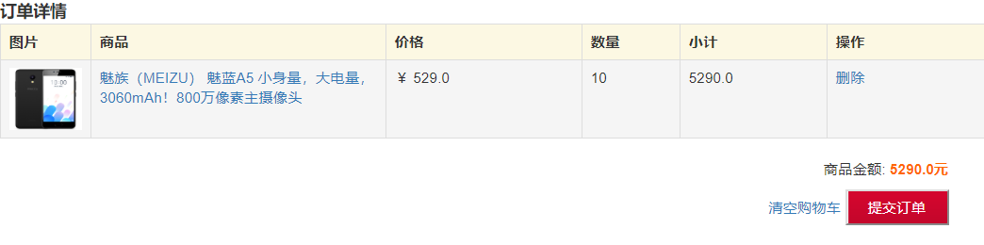
图6-11 编号1测试结果
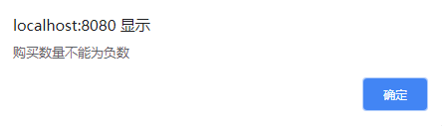
图6-12 编号2测试结果
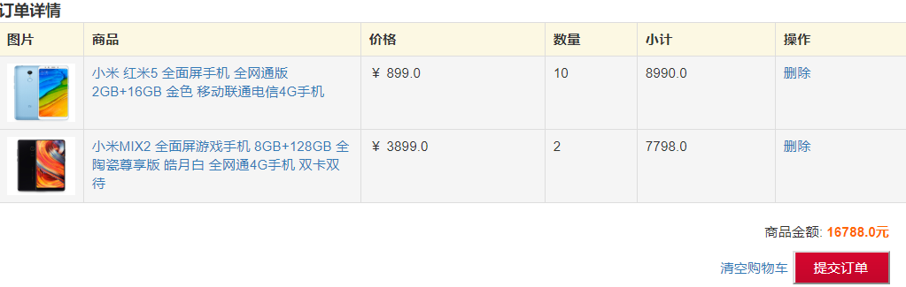
图6-13 编号3测试结果
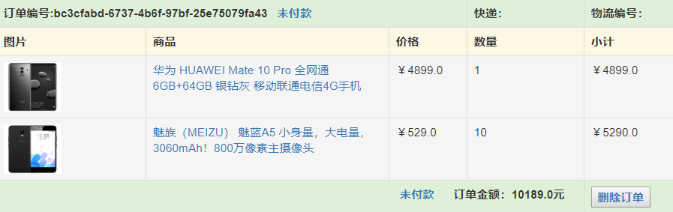

图6-14 编号4测试结果
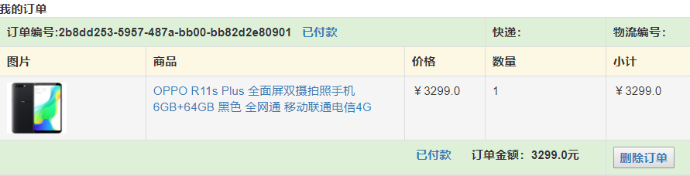
图6-15 编号5测试结果

6.2.4 订单管理模块测试
订单管理测试用例如表6-4所示。
表6-4 订单管理模块测试用例
编号 | 操作步骤 | 输入数据 | 预期结果 | 实际结果
01 | 购买一部价值3299元手机，购买人：老王 | OPPO R11s *1  老王个人信息 | 查看到正确的购买记录 | 显示无异常
02 | 为已付款订单添加物流信息 | 圆通快递  861104700 | 用户查看自己的订单看到正确的物流信息 | 添加成功
03 | 点击订单详情 | 查看老王订单详情 | 显示老王所购买的手机数目和总金额 | 显示无异常
04 | 点击修改物流信息 | 百世汇通  963468799 | 用户查看到修改后的物流信息 | 显示无异常
05 | 删除一条订单 | 删除小王订单信息 | 订单列表不再显示已删除订单 | 结果无异常

订单管理模块测试结果如图6-16到图6-20所示。
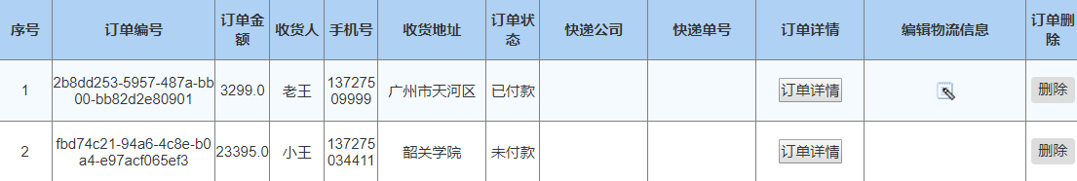
图6-16 编号1测试结果
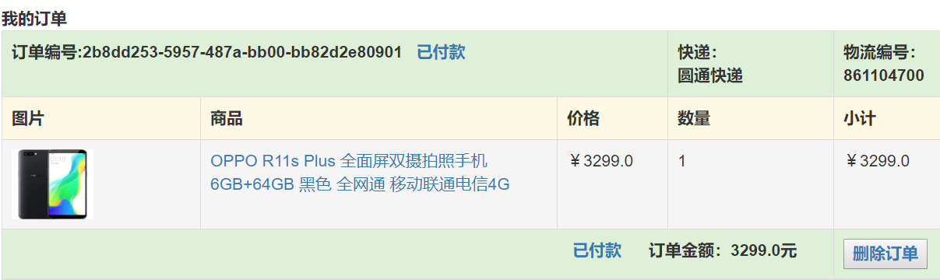
图6-17 编号2测试结果
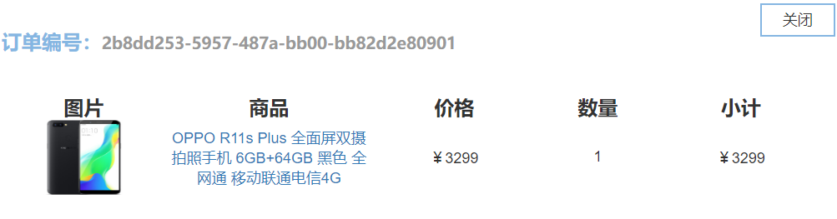
图6-18 编号3测试结果

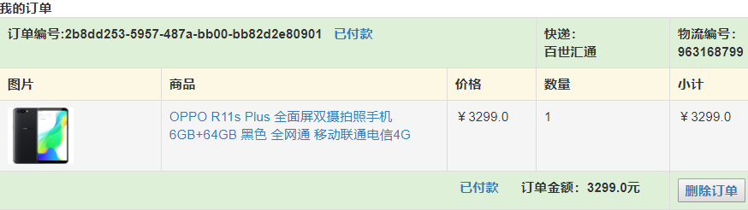
图6-19 编号4测试结果
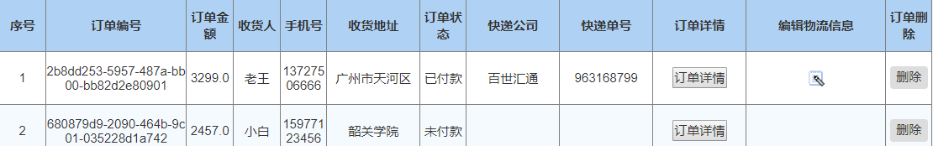
图6-20 编号5测试结果

7 结语与展望

参考文献

[1]李廷龙.JAVA电子商城系统架构与实现(硕士论文)[D].成都:电子科技大学,2014
[2]郑阿奇.JSP实用教程[M].北京:电子工业出版社,2008.150-156
[3]孙卫琴.Tomcat与Java Web开发技术详解[M].北京:电子工业出版社,2008.47-49
[4]王景.JSP动态网站的技术开发分析[J].中国知网www.cnki.net,2013.10.25
[5]明日科技.MySQL从入门到精通[M].北京:清华大学出版社,2006.56-57
[6]牛霞红.网上商城系统的设计与实现(硕士论文)[D].兰州:兰州大学,2015
[7]明日科技.Java Web从入门到精通[M].北京:清华大学出版社,2011.125-127
[8]徐芳,李恒.软件测试技术[M].北京：机械工业出版社,2012.74-89

致谢
值此提交本论文之际，本人首先要向导师吴浪老师表示衷心感谢。一直以来，吴浪老师很关心本人毕业设计的进度，经常在繁忙的工作中抽出时间查阅和指导我修改论文，让本人在编写论文和开发的路上少走了许多弯路，同时也学习到了许多新的知识和经验。同时也感谢韶关学院信息科学与工程学院的全体老师四年以来的悉心栽培，你们的帮助让我们茁壮成长，让我们学习到了许许多多的知识。假如没有了你们的耐心教导，我也掌握不了编程的技能。再次谢谢辛勤的园丁们，你们辛苦了。在这里向所有关心，帮助过本人的各位老师，各位同学，各位朋友表示最衷心的感谢。
最后，感谢韶关学院给予我们提供优良的学习环境和学习氛围，在这片青春有活力的土地上，我们在不断成长，成为有理想，有抱负，有作为的优秀青年。

